2019年学生手册测试指南
一、考试说明
2019学生手册考试以在线答题和观看相关视频相结合，本次考试总分100分，其中在线答题分值占据总成绩84％（共42题，每题2分，总分84分），观看视频分值占据总成绩16％（共8个小视频，每个小视频分值2分），须先观看视频后再进行考试答题。
二、【Web网页版】学生手册考试操作指南：
第一步：打开易班网首页（http://www.yiban.cn/）；
第二步：点击首页第一行菜单【优课YOOC】并登陆；

进入【优课YOOC】主页

第三步：点击功能按钮【登录】，输入账号和密码。
提示：【优课YOOC】账号体系与易班账号体系一致，请用易班的账号、密码进行登录，确保考试有序进行。
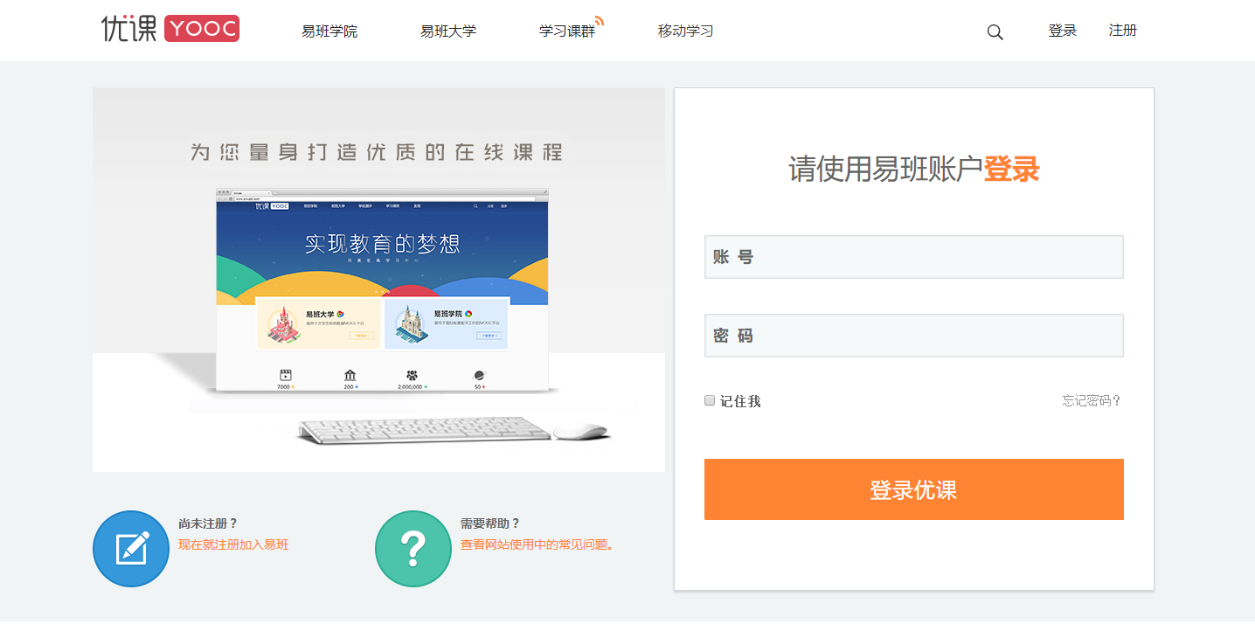

第四步：登陆成功后，在“我加入的课群”栏上点击【添加课群】；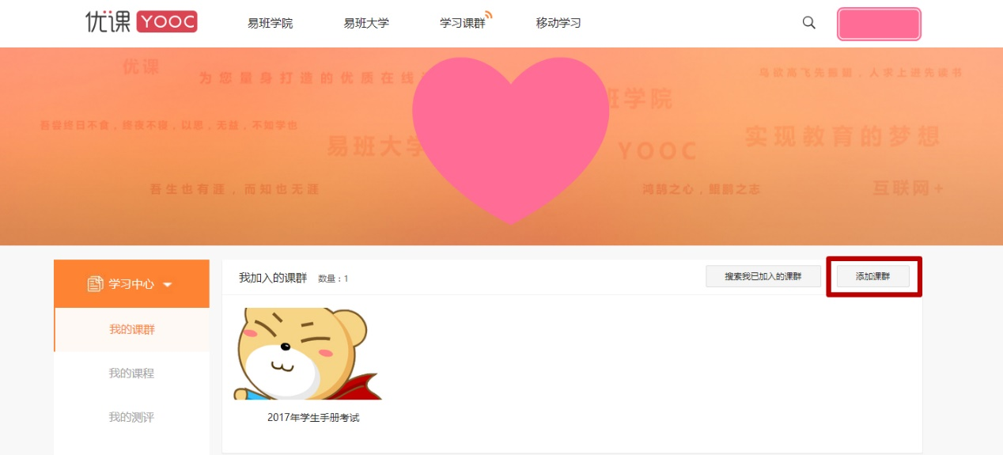
第五步：输入所属各学部邀请码：；
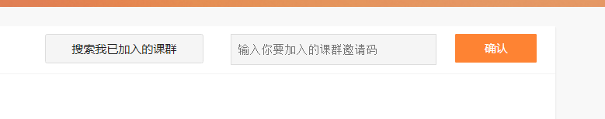
第六步：进入课群【2019学生手册考试】；
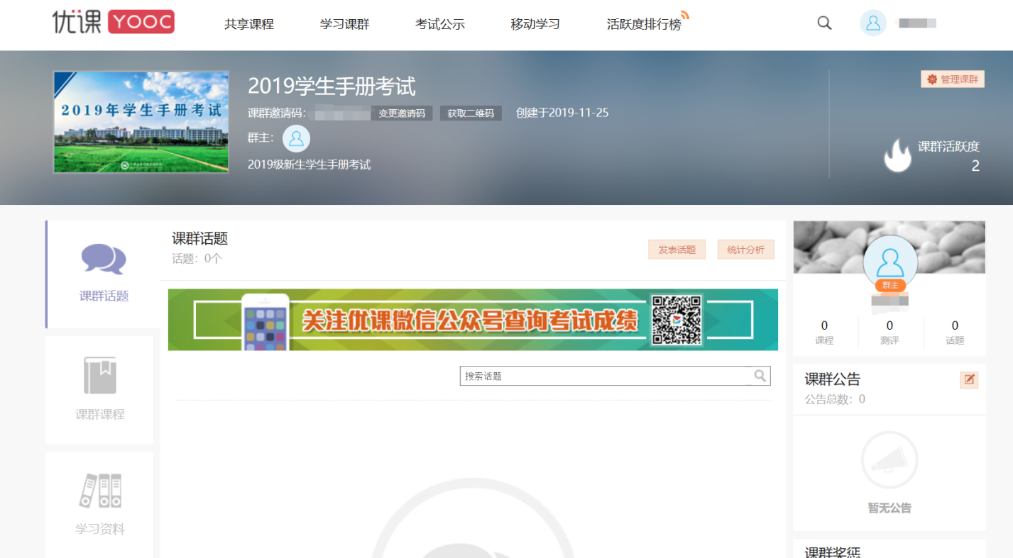
第七步：点击左侧导航栏上的【课群课程】功能按钮；对八个小视频进行学习课程，观看完毕即可得分
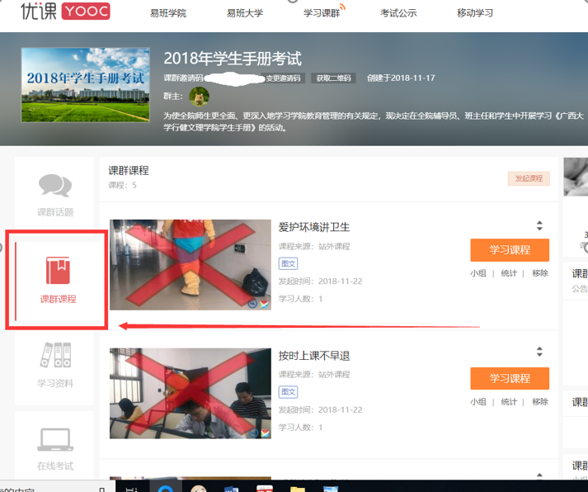
第八步：点击上图【在线考试】功能按钮正式进入考试界面，参加【2019学生手册考试】；
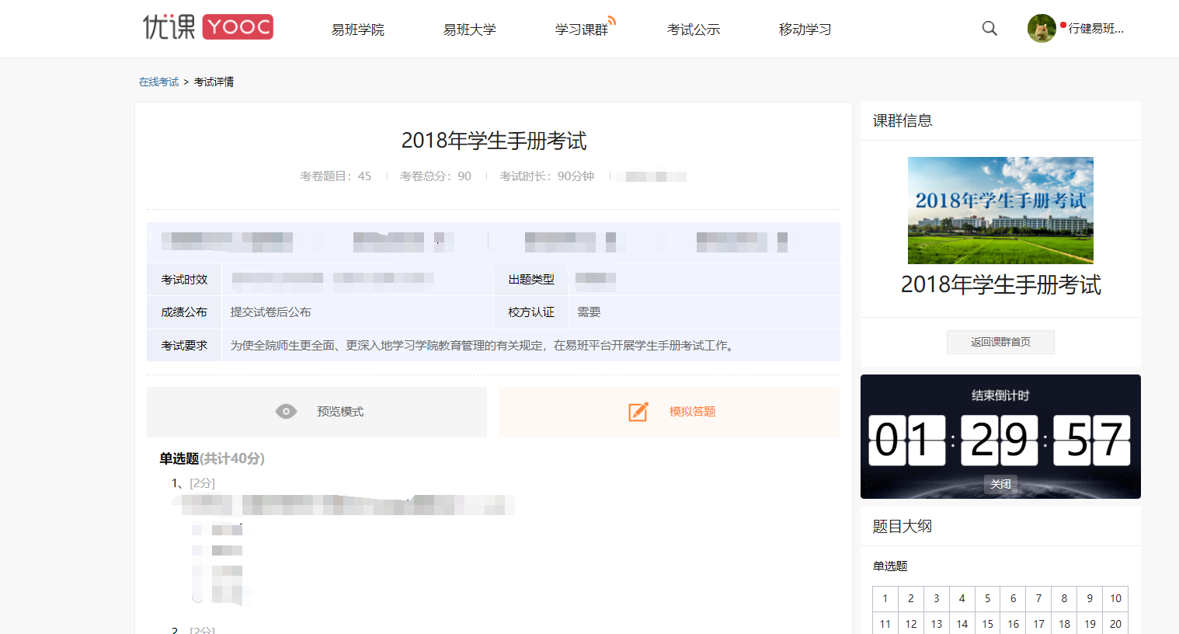
第九步：完成测试点击提交试卷后，可见成绩。
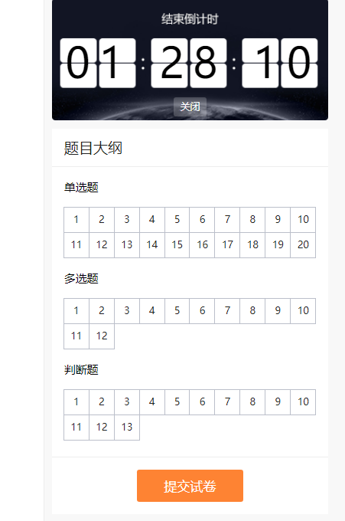

三、【移动端】学生手册考试操作指南：
第一步：打开“易班”app，登录账号；
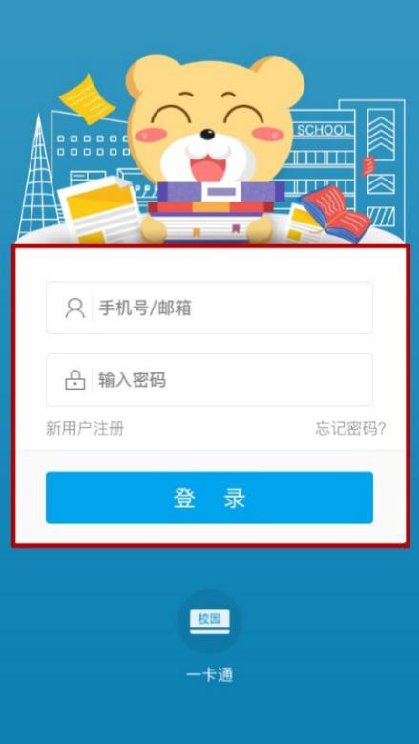

第二步：进入界面，点击功能按钮【优课YOOC】；
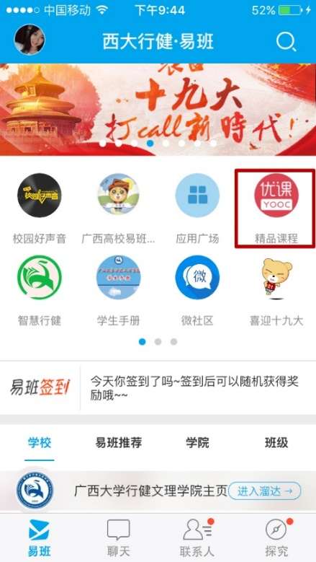

第三步：登录【优课YOOC】；
提示：【优课YOOC】账号体系与易班账号体系一致，请用易班的账号、密码进行登录，确保考试有序进行。
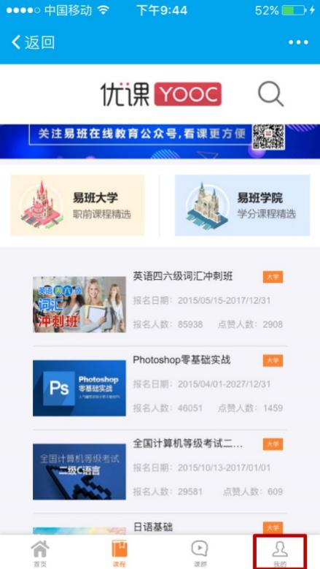

第四步：在 “优课YOOC”界面添加课群；
（1）点击功能按钮【我的课群】
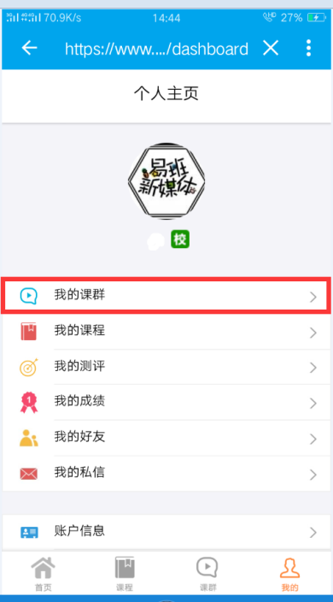
（2）点击功能按钮【添加课群】
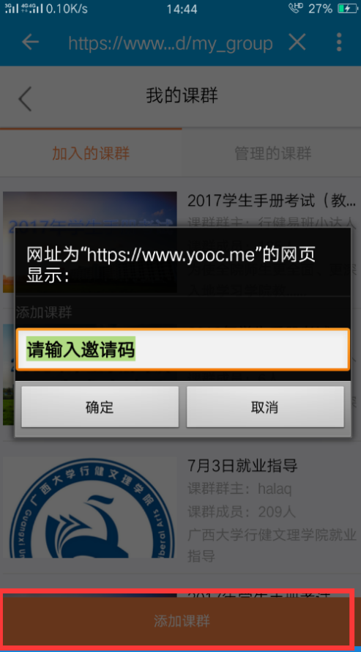

第五步：输入自己相应的学部邀请码
第六步：进入课群【2019学生手册考试】；
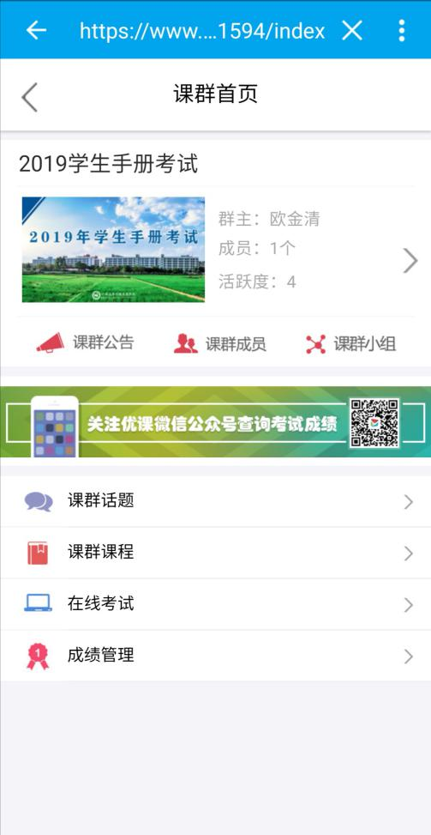
第七步：点击功能按钮【课群课程】进入学习8个小视频；
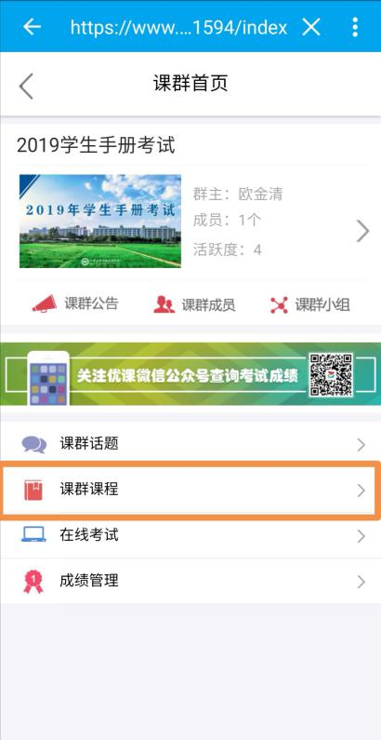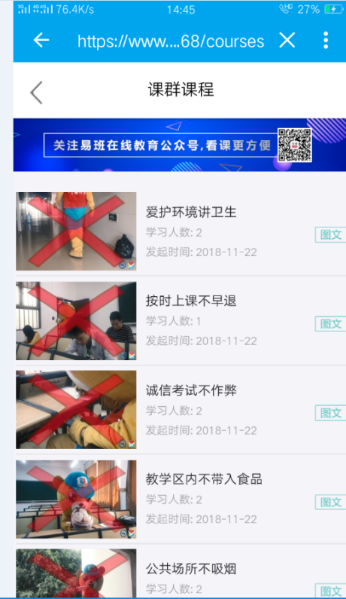
视频学习完成后点击左键头返回第六步课群界面
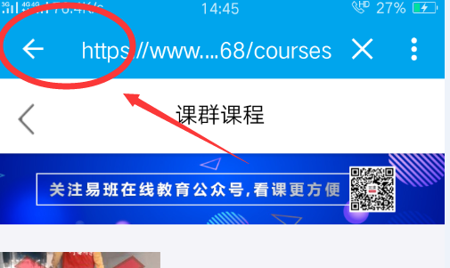
第八步：点击功能按钮【在线考试】进入测评；
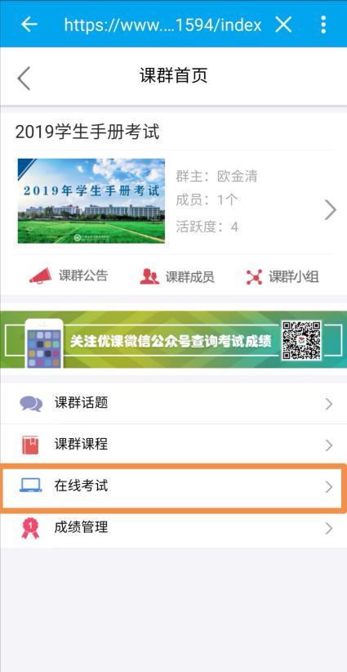
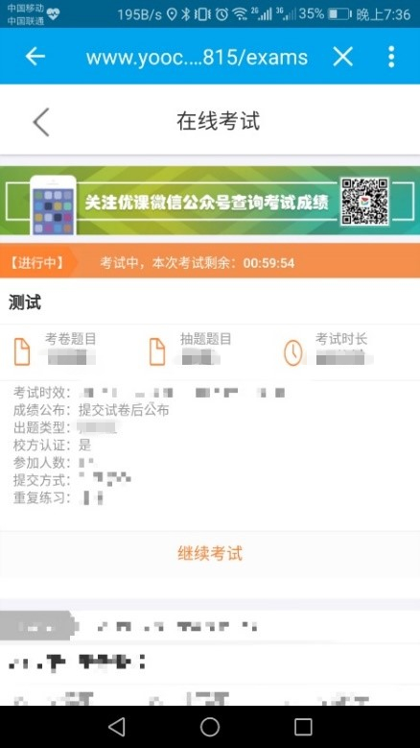

第九步：完成测试后提交即可。
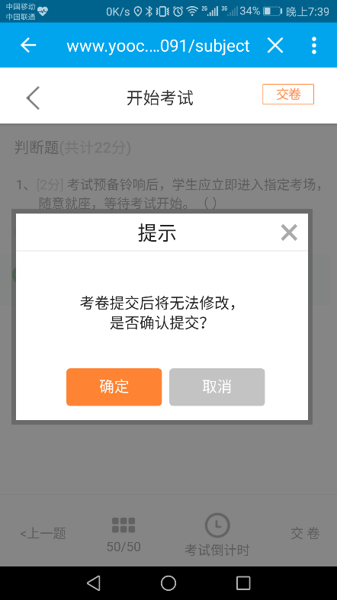

如遇到问题请添加西大行健易班客服群：103040832

易班学生工作站
2019年11月26日

